Comunicato stampa Sulz am Neckar, sttembre 2017

Tutto in pugno

KIPP presenta un sistema di impugnature variabile per imbastitori a sfere

La HEINRICH KIPP WERK ha ampliato l'assortimento degli imbastitori a sfere in tempo per la MOTEK 2017 che si terrà dal 9 al 12 ottobre 2017 a Stoccarda. Tra le altre cose, i visitatori potranno scoprire la grande varietà di impugnature nonché il loro facile utilizzo.

Gli imbastitori a sfere in acciaio inox di KIPP servono alla facile connessione o al fissaggio di due pezzi o di pezzi da lavorare. Premendo o rilasciando il pulsante si ha un serraggio sicuro. La particolarità dell'estensione di prodotto è la grande variabilità. Oltre alla variante base KIPP offre, a seconda delle esigenze, tre diverse varianti di impugnature in plastica. L'impugnatura a fungo è salvaspazio, l'impugnatura a L permette un utilizzo intuitivo e l'impugnatura a T una presa convincente – tutte e tre le varianti dispongono di un design simile.
Come ulteriore alternativa visiva vi è un'ulteriore variante con un'impugnatura a fungo completamente in acciaio inox.

La produzione degli imbastitori a sfere avviene su base modulare. In questo modo KIPP può produrre ed offrire un gran numero di pezzi ad un prezzo attraente. Oltre alle impugnature a fungo, a T e a L standardizzate in plastica grigio-nera, KIPP offre anche impugnature a T e a L verniciate a polvere in zinco, che puntano alla grande resistenza alle temperature elevate. Tutti gli imbastitori a sfere sono realizzati in acciaio inox e hanno un diametro compreso tra 5 e 16 mm nonché lunghezze da 10 a 80 mm. Sono disponibili anche misure speciali personalizzate.

La HEINRICH KIPP WERK presenta gli imbastitori a sfere ed altri prodotti nel padiglione 3 allo stand 3325. Il team sarà lieto di dare il benvenuto ai visitatori interessati e li invita per una bevanda calda presso il proprio CAFÉ Lounge.

Caratteri spazi vuoti compresi:
Titolo: 73 caratteri
Pretitolo: 14 caratteri
Testo: 1.750 caratteri
Totale: 1.837 caratteri

KIPP ITALIA SRL
Riccardo Spataro
Via Gaudenzio Ferrari, 21 B
21047 Saronno (VA)

Telefono: +39 029 4552651
E-Mail: riccardo.spataro@kipp.it

Ulteriori informazioni e foto pubblicate
Vedere www.kipp.it, regione: Germania, rubrica: News/area stampa

Foto

KIPP Imbastitore  Foto: KIPP  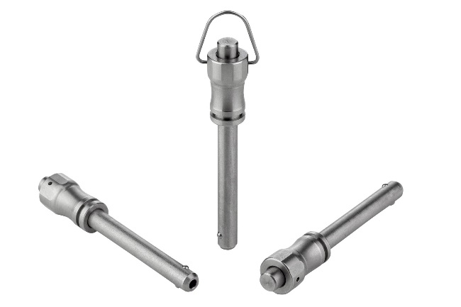  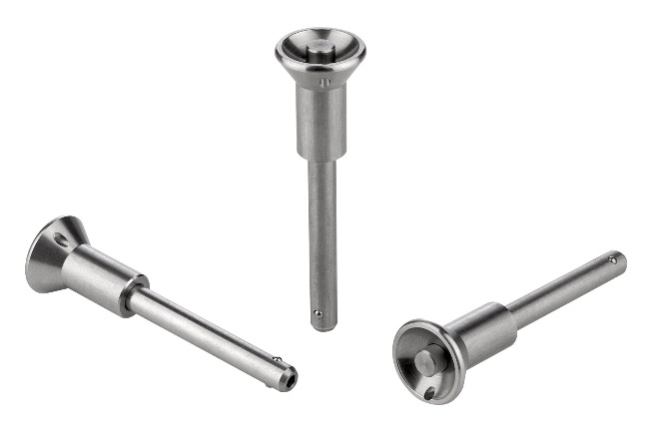  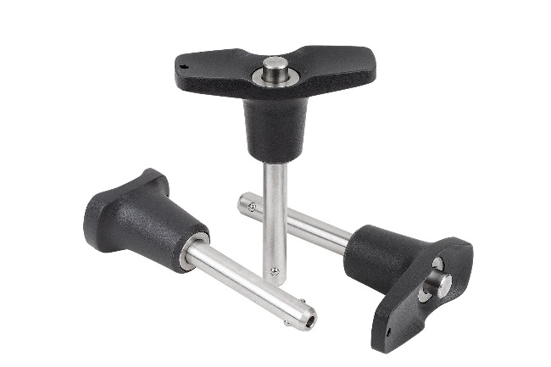 | File di immagine:  KIPP-Kugelsperrbolzen-Edelstahl-selbstsichernd-K0790.jpg  File di immagine:  KIPP-Kugelsperrbolzen-Pilzgriff-selbstsichernd-K0791.jpg  File di immagine:  KIPP-Kugelsperrbolzen-selbstsichernd-K0792.jpg

Diritti di immagine: pubblicazione concessa in licenza e gratuitamente in riviste specializzate.
Si prega di citare la fonte e fornire una copia.

